МОУ «Новомичуринская СОШ №1»

Урок по русскому языку в 9 классе.

***Тема: Виды сложноподчинённых предложений.***

**Учитель русского языка и литературы: Зотина Е.С.**

**Цели педагога:**

Образовательные: *организовать учебную деятельность учащихся по освоению определения видов сложноподчинённых предложений и по освоению первичных умений определять вид сложноподчинённых предложений.*

**Оборудование**: *компьютер, мультимедийный проектор, экран для демонстрации презентации, компьютерная презентация карточки для групповой работы.*

Задачи:

*- организовать процесс ознакомления учащихся с алгоритмом;*

*-организовать понимание устройства алгоритма;*

*-организовать знакомство с образцом действий по алгоритму и его воспроизведению;*

*-организовать тренинг самостоятельного выполнения действий по алгоритму для приобретения первичных умений;*

*-организовать процедуру самоконтроля учащимися своих действий;*

*-в случае допущения ошибок организовать рефлексивную самооценку учащихся хода и результатов своей деятельности.*

**Тип урока:** освоение новых знаний.

**Ход урока.**

**Организационный момент.**

На доске вы видите предложения. Это высказывания великого учёного, просветителя М.В. Ломоносова, которому, как вы знаете, в 2011 году были посвящены празднования 300-летия со дня рождения. Запишите эти предложения.

(Ученики записывают)

***Ленивый человек в бесчестном покое сходен с неподвижною болотною водою, которая ничего не производит, кроме смраду.***

***Смутно пишут о том, что смутно себе представляют.***

***Слово дано для того человеку, чтобы свои понятия сообщать другому.***

*-* Что надо сделать, чтобы определить виды предложений?

Ответы учеников.

Выделить главные члены предложения, найти союзы, определить сложносочинённое или сложноподчинённое оно.

- Выполните эти действия.

Ученики выполняют задание.

***[Ленивый человек в бесчестном покое сходен с неподвижною болотною водою], (которая ничего не производит, кроме смраду).***

***[Смутно пишут о том], (что смутно себе представляют).***

***[Слово дано для того человеку], (чтобы свои понятия сообщать другому).***

**Пробное действие**

***У****.* Попробуйте назвать виды сложноподчинённых предложений.

***Д***. Не можем назвать: не знаем.

**Определение причин затруднения.**

***У****.* Каких знаний вам не хватает?

***Варианты ответов.*** Не знаем, какие виды (названия) сложноподчинённых предложений бывают, не знаем признаки разных видов сложноподчинённых предложений.

***У****.* Чем же будем заниматься на уроке?

***Д***. Будем узнавать, какие бывают виды сложноподчинённых предложений, по каким признакам определяют их вид.

***У****.* Записываем тему урока. «***Виды сложноподчинённых предложений»***

**Определение плана выхода из затруднения.**

***У****.* Какими будут цели нашего урока?

***Учебная цель:***

* узнать виды придаточных предложений и их отличительные признаки;
* освоить знания алгоритма по определению видов сложноподчинённых предложений;
* выработать первичное умение в определении видов сложноподчинённых предложений в тексте при помощи алгоритма.

Какими будут **задачи?**

Учащиеся называют задачи:

*-познакомиться с алгоритмом определения видов сложноподчинённых предложений;*

*-понять, как устроен алгоритм;*

*-познакомиться с образцом действий по алгоритму;*

*-самостоятельно отработать первичные умения пользоваться алгоритмом при выполнении задания данного класса;*

*-проконтролировать себя в правильности выполненных действий.*

***У****.* Где вам это пригодится?

***Д***. -На ГИА, ЕГЭ.

**Реализация плана выхода из затруднения.**

***У****.* Итак, приступим к достижению наших целей.

Класс распределяю на группы. Раздаю задания на листах.

*Ученики смотрят, выполняют задания. Предложения надо распределить на три группы.*

1.Знаю я, что не цветут там чащи.

2.Он очень сожалеет о том, что не знает русского языка.

3.Роман был написан в стихах, потому что тогда в русской литературе почти всё писалось стихами.

4.Это было в мае, когда деревья уже оделись листвой .

5.На месте том, где в гору поднимается дорога, изрытая дождями, три сосны стоят.

6. Я приказал ехать на незнакомый предмет, который тотчас и стал подвигаться нам навстречу.

-Как вы работали?

-Подчеркнули грамматические основы, выделили главные и придаточные предложения, от главного к придаточному задали вопрос.

Заслушиваю ответы.

-На какие группы вы их распределили?

1. **я группа.** Придаточное 1 и 6 предложение отвечает на вопрос что?
2. **я группа.**Придаточное 2 и 5 предложение отвечает на вопрос какой?
3. **я группа.**Придаточное 3 и 4 предложение отвечает на вопрос почему?когда?

-А у вас как получилось? (Спрашиваю все группы)

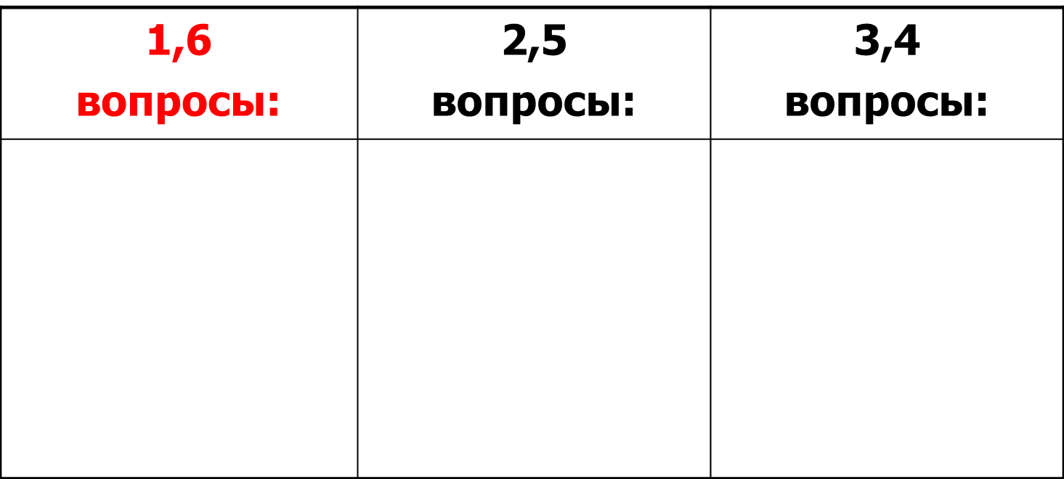

-По какому признаку вы определили вид придаточного предложения?

**-По вопросу.**

-По-вашему, как будут называться эти группы?

Учащиеся делают такой вывод: если звучит вопрос дополнения, то это предложения ***дополнительные***, если – определения, то определительные, если – обстоятельства, то ***обстоятельственные***.

- Правильно, ребята. Только предложения мы будем называть не ***дополнительные***, а ***изъяснительные.***

***У***. Перед вами таблица, посмотрите на неё.

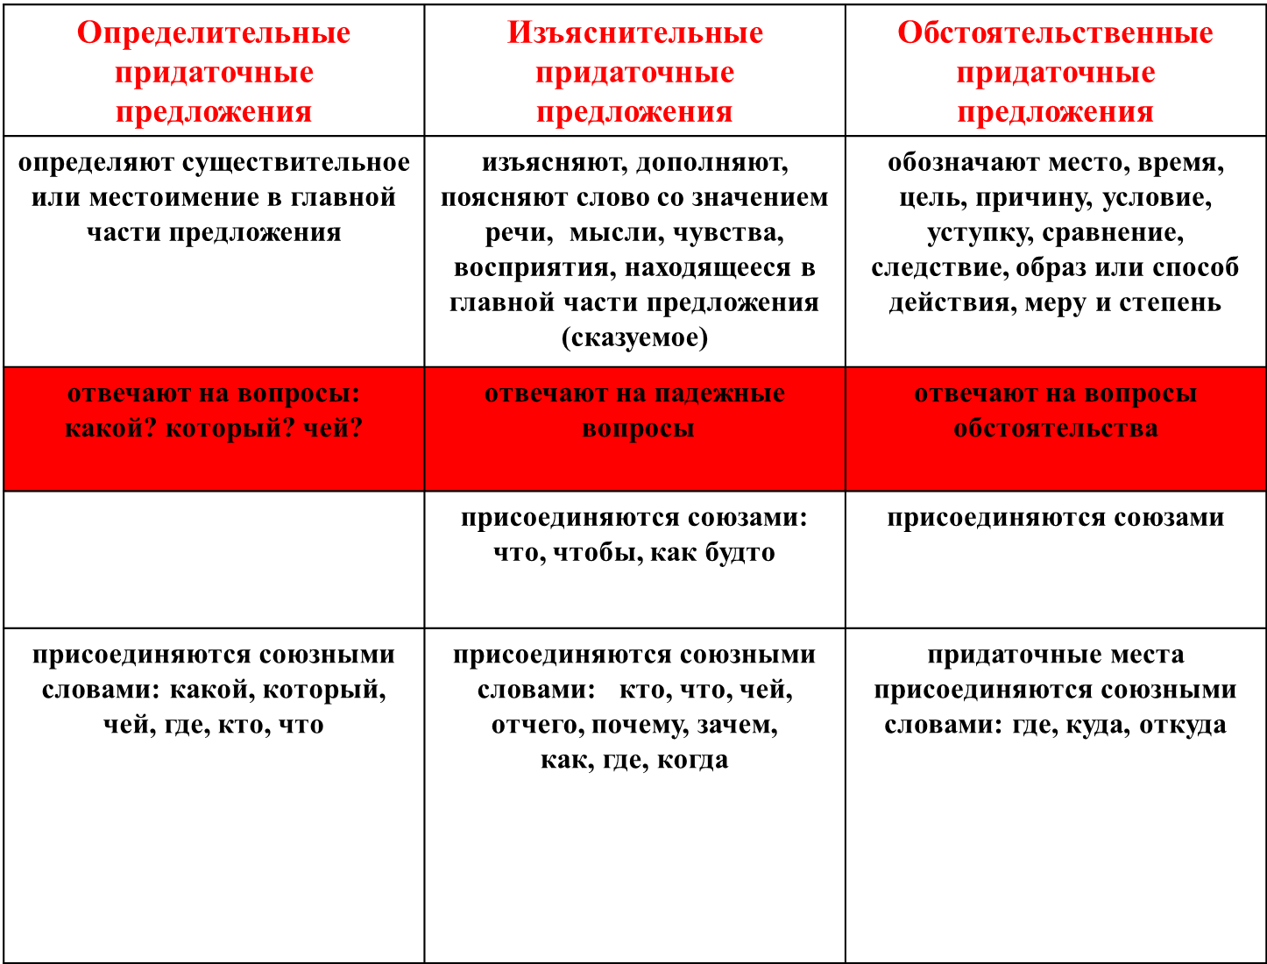

**Знания и умения, которыми вы сегодня должны овладеть**:

1. знать структурные особенности сложноподчиненных предложений;
2. различать виды придаточных предложений, используя алгоритм определения вида придаточного предложения;
3. различать подчинительные союзы и союзные слова;
4. уметь правильно ставить знаки препинания.

*Теперь обратимся к алгоритму определения видов придаточных предложений.*

***Алгоритм рассуждения при определении вида придаточного предложения:***

1) найти грамматические основы,

2) установить смысловые отношения между частями сложного предложения, определить главное и придаточное предложения,

3) поставить вопрос от главного к придаточному,

4) найти союз или союзное слово в придаточном предложении, по вопросу и союзу определить вид придаточного предложения.

*У каждого ученика на парте распечатан алгоритм****.***

-Вернёмся к предложениям. Определим видпридаточного предложения.

*Учитель показывает образец действия по алгоритму****.***

***[Ленивый человек в бесчестном покое сходен с неподвижною болотною водою], (которая ничего не производит, кроме смраду).***

**Синтаксическая модель сложноподчиненного предложения с придаточным определительным:**

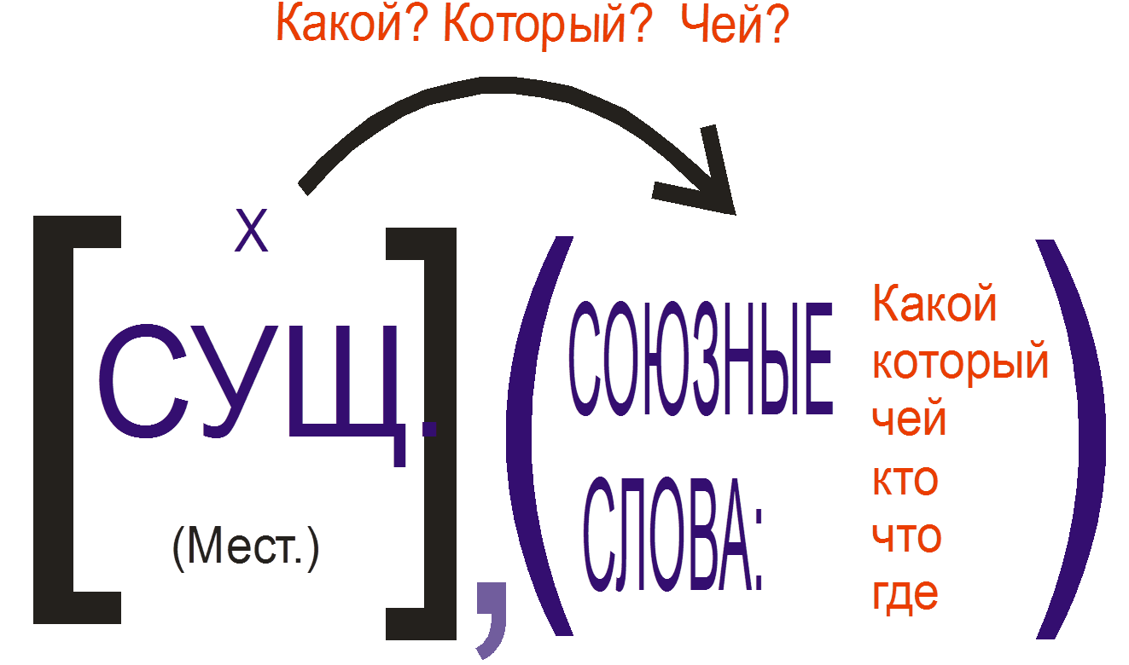

Затем учащиеся пошагово (по алгоритму) разбирают последующие предложения.

***[Смутно пишут о том], (что смутно себе представляют).***

**Синтаксическая модель сложноподчиненного предложения с придаточным изъяснительным:**

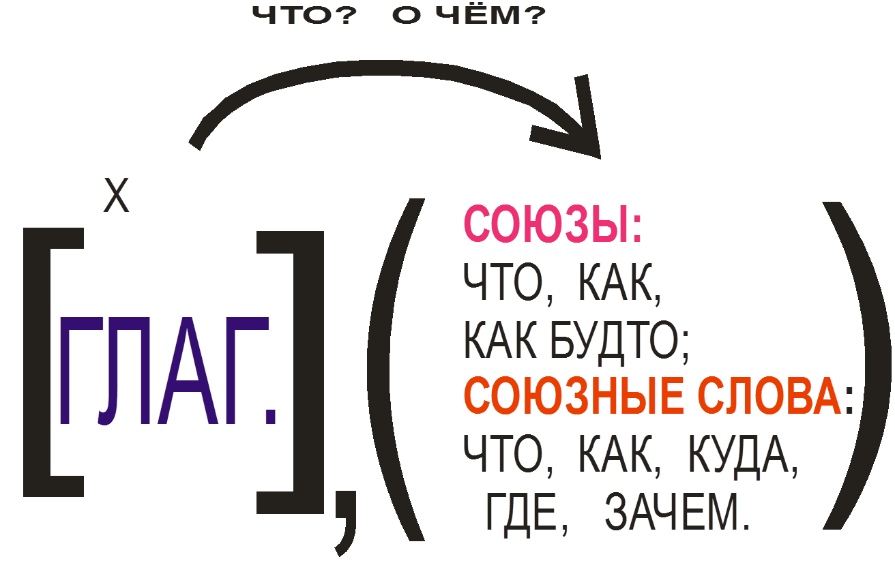

***[Слово дано для того человеку], (чтобы свои понятия сообщать другому).***

**Синтаксическая модель сложноподчиненного предложения с придаточным обстоятельственным:**

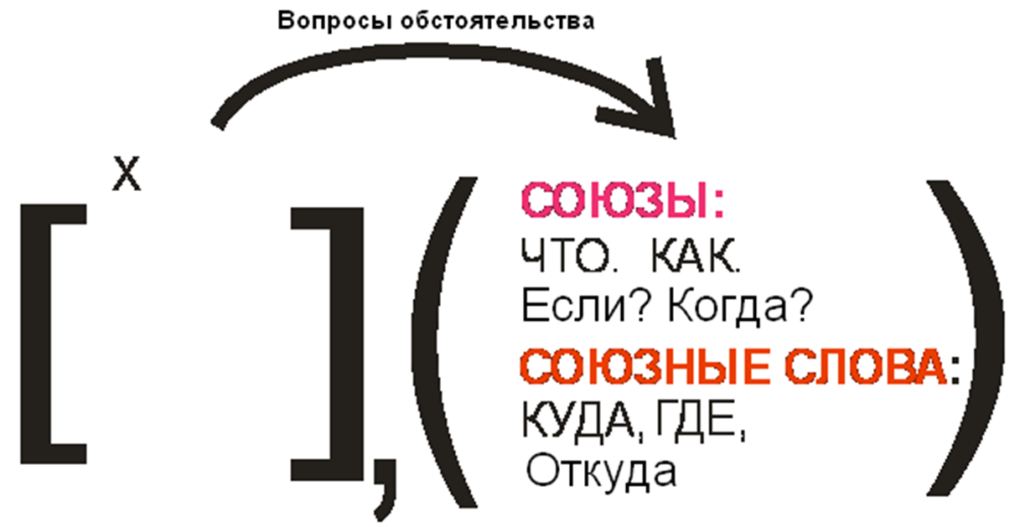

**Итог урока**

-Какие **знания** вы освоили на уроке?

- Мы познакомились с видами придаточных предложений.

-Какие **умения** вы освоили?

- Мы учились действовать по алгоритму определения вида придаточного предложения.

- Можно ли сказать, что ваше умение крепкое, что вы справитесь с подобными заданиями в любой ситуации?

- Нет, надо потренироваться.

**Задаю домашнюю работу и оцениваю учеников.**